Уважаемый друг!

«Люди должны осознать,
что здоровый образ жизни — это личный успех каждого». (В. Путин)

Не один нормальный человек не хочет быть больным, каждый стремится прожить жизнь долго и счастливо.
По данным статистики, здоровье человека на 50% определяется тем, насколько здоровый образ жизни он ведет, на 20% - генетический фактор и наследственность, еще 20% составляют условия жизни (экология, климат, место жительства), 10% - здравоохранение.
Быть здоровым замечательно, но непросто. Это целая наука и одно из её направлений – формирование здорового образа жизни. Установка на жизнь и здоровье, совершенство физическое, духовное, социальное - это модно!
Соблюдай 10 правил здорового образа жизни!
БУДЬ МОДНЫМ!
- Занимайся физкультурой 3-5 раз в неделю, не перенапрягая организм интенсивными физическими нагрузками. Обязательно найди именно для себя способ двигательной активности.
- Соблюдай режим питания. Не переедай, и не голодай. Питайся 4-5 раз в день, употребляя в пищу, необходимое для растущего организма количество белков, витаминов и минеральных веществ, ограничивая себя в животных жирах и сладостях. 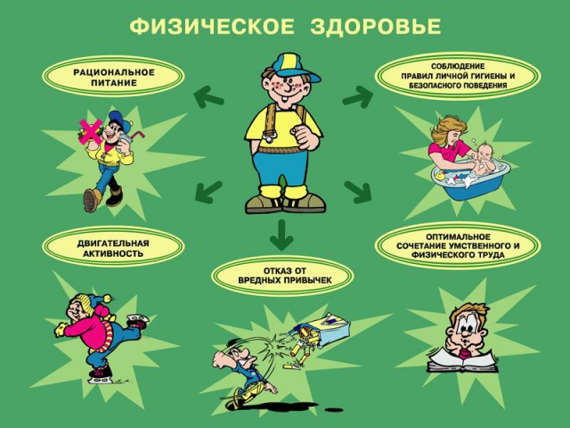

- Не переутомляйся умственной работой. Получай удовлетворение от учебной деятельности.

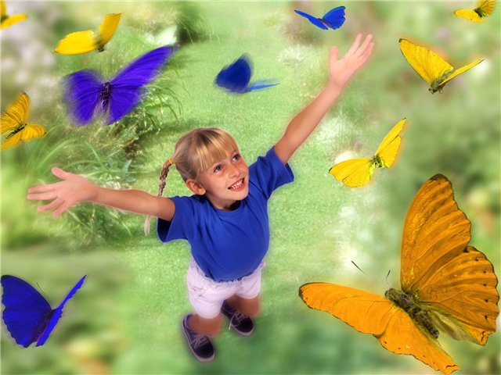

- В свободное время занимайся творчеством. Принимай активное участие в организации школьных мероприятий, посещай кружки, секции.
- Знай и соблюдай правила общения. - Доброжелательно относитесь к людям. (Чаще говори вежливые слова, говори всегда правду, ведь ложь не красит человека, не перебивай старших, не загрязняй свою речь нецензурными словами.) – Прежде чем вступить в конфликтную ситуацию, подумай над тем, какой результат ты хочешь получить. – В конфликте признавай не только свои интересы, но и интересы другого человека. Это позволит тебе сохранить в норме своё психическое здоровье. Помни! Общение это ежедневный труд!

- Соблюдай режим сна и бодрствования. Выработай, с учетом своих индивидуальных особенностей характера, способ отхода ко сну, позволяющий быстро уснуть и полностью восстановить силы.
- Соблюдай правила личной гигиены и безопасного поведения. Одевайся строго по погоде. Соблюдай технику безопасности во время физического труда, занимаясь сортом, при использовании спортивного инвентаря.
- Береги зрение. Не проводи много времени у компьютера и телевизора!
- Занимайся закаливанием организма и определи для себя способы, которые помогают победить простуду.

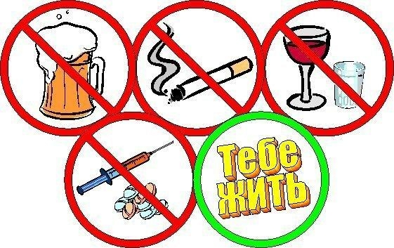

- Не позволяй другим, тем, кто «прикидывается» твоим «многоопытным» другом заманивать тебя в ловушку. Учись не поддаваться, когда тебе предложат попробовать сигарету или спиртное, наркотические средства или психотропные вещества, их аналоги и другие одурманивающие вещества.

Если возникает неуютное чувство – не надо стесняться – твердо заяви о своём отношении к этому, скажи решительное и однозначное НЕТ!!!

Не позволяй другим делать что – то против своей воли!

Сделать правильный выбор сложно, но это сделает тебя увереннее, сильнее и успешнее!

Директор
Директор - Ольга Валерьевна Панферова
тел.: 8 (4872) 47-31-01
E-mail: psyholog_centr@tularegion.org

ТЕРРИТОРИАЛЬНЫЕ ОТДЕЛЕНИЯ
"ВАЛЕОЦЕНТР",
"Территориальная городская психолого-медико-педагогическая комиссия №1"
г. Тула, ул. Галкина, 17 тел. 8 (4872) 47-31-01
E-mail: psyholog_centr@tularegion.org
"ПРЕОБРАЖЕНИЕ",
"Территориальная городская психолого-медико-педагогическая комиссия №2"
г. Тула, ул. Оружейная, 34-а
тел. 8 (4872) 65-67-26 E-mail: preobr@tularegion.org
тел. 8 (4872) 21-21-50 E-mail: gpmpk@tularegion.org
"ДОВЕРИЕ"
Тульская область, Ленинский район,
поселок Барсуки, ул. Чапаева, 8


Управление образования администрации города Тулы
Муниципальное бюджетное образовательное учреждение дополнительного образования
«ЦЕНТР ПСИХОЛОГО-ПЕДАГОГИЧЕСКОГО И
СОЦИАЛЬНОГО СОПРОВОЖДЕНИЯ»
30002, г. Тула, ул. Галкина, 17
Тел. 47-31-01

ДЕСЯТЬ ПРАВИЛ ЗДОРОВОГО ОБРАЗА ЖИЗНИ.

